
MINISTERIE VAN OPENBARE WERKEN
Mr. Jagernath Lachmonstraat no. 167, Paramaribo, Suriname
Tel. 490777 | Email: sec.minister@publicworks.gov.sr | Website: gov.sr

HANDLEIDING
BERMEN

@ 3 november 2022, MIN OW, Paramaribo, Suriname

Voorwoord
Deze handleiding is opgemaakt door het onderdirectoraat Verkeer en Mobiliteit van het ministerie van Openbare Werken in toepassing van artikel 1 lid b sub 1 van Rijbesluit 1957 en is bedoeld voor aanvragers/belanghebbenden ter informatie oftewel ter correcte van de inrichting van de bermen voor commercieel of privegebruik.
Conform het voornoemde artikel zijn de bermen onderdeel van de openbare weg en valt o.a. de inrichting binnen het beheer van het ministerie van Openbare Werken, waarbij de inrichting op basis van het beleid, de richtlijnen en/of de eisen van het ministerie geschiedt. Dit normenboek biedt een basis voor deze eisen en/of richtlijnen voor het inrichten van de bermen.

Inhoud
Voorwoord 2
Inhoud 3
Inleiding 4
Bermgebruik in Suriname 6
Richtlijnen voor bermverharding – commercieel gebruik 11
Richtlijnen voor bermverharding – privégebruik 15
A. Erftoegangsweg 16
B. Gebiedsontsluitingsweg 18
Richtlijnen voor het plaatsen van reclameborden 22
A. Gebiedsontsluitingsweg 23
B. Stroomweg 26
Richtlijnen voor het plaatsen van kraampjes 28
Richtlijnen voor het plaatsen van stootblokken/ afzetblokken 30
Richtlijnen voor het plaatsen van afzetpalen 34
Richtlijnen voor het plaatsen van bermafbakening 38
Richtlijnen voor het plaatsen van tijdelijke obstakels 42

Inleiding
De berm begint bij de rand van de weg en wordt begrensd door de rand van een bermsloot of een bermafscheiding of de kadastrale erfgrens van een perceel (zoals muur of hekwerk of de voorgevelrooilijn).
Een berm of een gedeelte van de weg mag niet voor iets anders gebruikt worden dan waarvoor die is bedoeld. Zo mag u er bijvoorbeeld niet zomaar voorwerpen plaatsen of parkeren. Er zijn gevallen waarbij bermen illegaal gebruikt worden voor allerhande activiteiten. In vele van deze gevallen leiden deze activiteiten tot hinder voor het verkeer, in het bijzonder de verkeersveiligheid. Ook voetgangers, fietsers en andere weggebruikers die activiteiten op de berm moeten uitvoeren, ondervinden hinder van bermactiviteiten. Een ander probleem is dat bewoners, dan wel de overheid, moeten opdraaien voor door derden aangerichte schade aan de berm. De bermen en de obstakelvrije zone moeten zoveel als mogelijk zichtbaar zijn.

Door de Raad van Ministers is in haar vergadering van woensdag 29 augustus 2018 in het kader van het evalueren van het uitgeven c.q. het verlenen van toestemming aan derden voor het in gebruik nemen van (onderhouds-)bermen tot nader order geen toestemming c.q. vergunning ter zake verleend door de betrokken instanties van de desbetreffende ministeries. Bij schrijven d.d. 30 augustus 2018 is dit besluit kenbaar gemaakt aan alle ministeries.

Wilt u toch gebruik maken van de berm of een gedeelte van de weg? Dan heeft u hiervoor toestemming nodig van de eigenaar, het ministerie van Openbare Werken. Door het ontbreken van een bermbeleid (en van het handhaven op bermen) is er in de loop der jaren echter geen ideale situatie ontstaan. Zo worden tegenwoordig de bermen langs diverse wegen en watergangen in gebruik genomen en/of er worden voorwerpen geplaatst met of zonder toestemming en/of (geldige) vergunning.

Bermgebruik in Suriname

In Suriname worden de volgende wegcategorieën onderscheiden:
      - verbindingswegen (stroomwegen), waar de stroomfunctie prioriteit heeft. Ze verbinden stadsdelen of landsdelen met elkaar;
      - toegangswegen (gebiedsontsluitingswegen), die het verkeer vanaf een verbindingsweg toegang geven tot wijken of deelgebieden;
      - bestemmingswegen (erftoegangswegen), waar het (auto-)verkeer zich sterk moet aanpassen aan ander gebruik van de weg (aan de “erffunctie”). Deze wegen leiden het verkeer naar bestemmingen, zoals woonpercelen en werklocaties.

De geldende wegsnelheden voor de bovengenoemde wegcategorieën zijn in de onderstaande tabel opgenomen.
Algemene wegcategorieën | Surinaamse wegcategorieën | Snelheid (km/u)
Algemene wegcategorieën |  | Binnen bebouwd gebied |  | Buiten bebouwd gebied
Stroomwegen | Verbindingsweg | 70 |  | 80-100
Gebiedsontsluitingswegen | Toegangsweg | 40-50 |  | 60
Erftoegangswegen | Bestemmingsweg |  | 30 | 30

De wegcategorieën met bijbehorende snelheden zijn ook van belang bij o.a. de inrichting van de bermen.
Op basis van het bovenstaande zouden de bermen in Suriname voor de volgende doeleinden gebruikt kunnen worden:
- verharden/bestraten van de berm (privégebruik);
- verharden/bestraten van de berm (commercieel gebruik);
- plaatsen van:
  - stootblokken/afzetblokken;
  - afzetpalen;
  - bermafbakening (afzetpaal met ketting);
  - drempels;
  - plateau’s;
  - rumble strips;
  - andere types snelheidsremmers;
  - reclameborden;
  - kraampjes;
  - tijdelijke obstakels.

In onderstaande tabel treft u de toewijzing van de verschillende typen bermgebruik per wegcategorie aan.

 |  | Type weg
No. | Type bermgebruk |  | Erftoegangs-weg |  |  |  | Gebieds- ontsluitings-weg | Stroomweg
1 | Verharden/bestraten van de berm (privégebruik) |  |  | Ja |  | Ja |  |  | Nee
2 | Verharden/bestraten van de berm (commercieel gebruik) |  |  | Nee |  | Ja |  |  | Nee
3 | Plaatsen van stootblokken/ afzetblokken |  |  | Ja |  | Nee |  |  | Nee
4 | Plaatsen afzetpalen |  |  | Ja |  | Nee |  |  | Nee
5 | Bermafbakening (afzetpaal met ketting) |  |  | Ja |  | Nee |  |  | Nee
6 | Plaatsen van drempels |  |  | Nee |  | Ja |  |  | Nee
7 | Plaatsen van plateau’s |  |  | Ja |  | Ja |  |  | Nee
8 | Plaatsen van rumble strips |  |  | Nee |  | Ja |  |  | Nee
9 | Plaatsen van andere type snelheidsremmers |  |  | Ja |  | Ja |  |  | Nee
10 | Plaatsen van reclameborden |  |  | Nee |  | Ja (klein) |  |  | Ja (groot)
11 | Plaatsen van kraampjes |  |  | Nee |  | Ja |  |  | Nee
12 | Plaatsen van tijdelijke obstakels | Ja |  |  | Nee |  |  | Nee

De verschillende typen bermgebruik hebben verder de volgende mogelijke variaties:
No. | Type bermgebruik | Variaties
1 | Verharden/bestraten van de berm (privégebruik) | Keramische tegels
 |  | Sierbestrating
 |  | Gebakken bestrating
 |  | Betonklinkers
 |  | Grind
2 | Verharden/bestraten van de berm (commercieel gebruik) | Keramische tegels
 |  | Sierbestrating
 |  | Gebakken bestrating
 |  | Betonklinkers
3 | Plaatsen van stootblokken/afzetblokken | Beton
 |  | Kunststof
4 | Plaatsen van afzetpalen | Vast met betonblok
 |  | Uitneembaar
 |  | Neerklapbaar
 |  | Verzinkbaar
5 | Bermafbakening (afzetpaal met ketting) | Afzetpaal met ketting
6 | Plaatsen van drempels | Asfalt
 |  | Bestraat
 |  | Kunststof
7 | Plaatsen van plateau’s | Asfalt
 |  | Bestraat
8 | Plaatsen van rumble strips | Asfalt
9 | Plaatsen van andere type snelheidsremmers | Bestraat
 |  | Kunststof
 |  | Anders
10 | Plaatsen van reclameborden | Type groot
 |  | Type klein
11 | Plaatsen van kraampjes | Mobiele
12 | Plaatsen van tijdelijke obstakels | n.v.t.

Richtlijnen voor bermverharding – commercieel gebruik

Bij de indiening van de aanvraag voor vergunning ten behoeve van bermverharding voor commercieel gebruik zijn de bescheiden vereist, zoals in Bijlage 1 genoemd.

Het afhandelingsproces van de vergunningsaanvraag geschiedt volgens de stappen, zoals genoemd in Bijlage A.

De verkeerstechnische beoordeling van de aanvraag geschiedt vervolgens volgens de punten, zoals genoemd in Bijlage B.

Tenslotte mag bermverharding voor commercieel gebruik alleen langs gebiedsontsluitingswegen geschieden, waarbij de inrichting van de berm afhankelijk van de bermbreedte op de volgende manieren geschiedt:

Bermbreedte (0-3m)
Situering/afstand van randweg (m):
- 0,0m – grenslijn
Toevoeging:
- 0,0m – 2,0m (reserveren voor voetpad/verhoogd 0,15m);
- 2,0m - grenslijn (reserveren voor “eigen gebruik”) verhoogd aan te leggen (max. 0,15m)
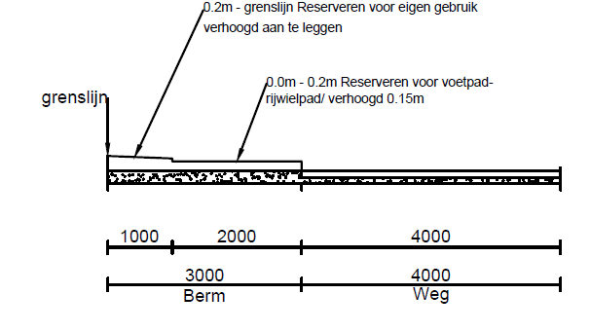

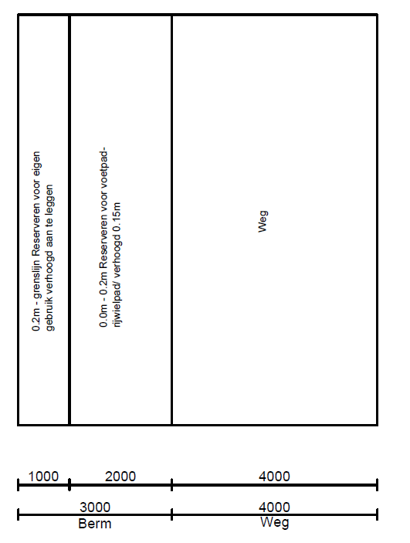

Bermbreedte (3-5m)
Situering/ afstand van randweg (m):
- 0,0m – grenslijn
Toevoeging:
- 0,0m - 1,0m (reserveren voor suggestiestrook/ deels parkeermogelijkheid);
- 1,0m – 4,0m (reserveren voor voetpad-rijwielpad/verhoogd 0,15m);
- 4,0m - grenslijn (reserveren voor “eigen gebruik”) verhoogd aan te leggen (max. 0,15m). Volledig parkeren op de berm niet mogelijk.
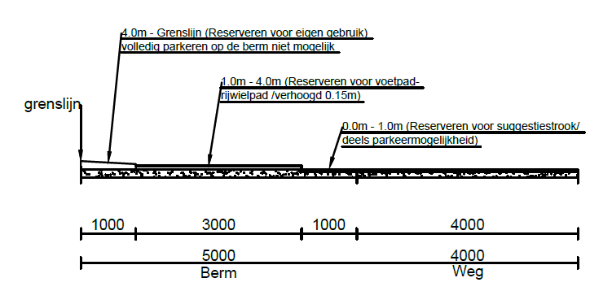

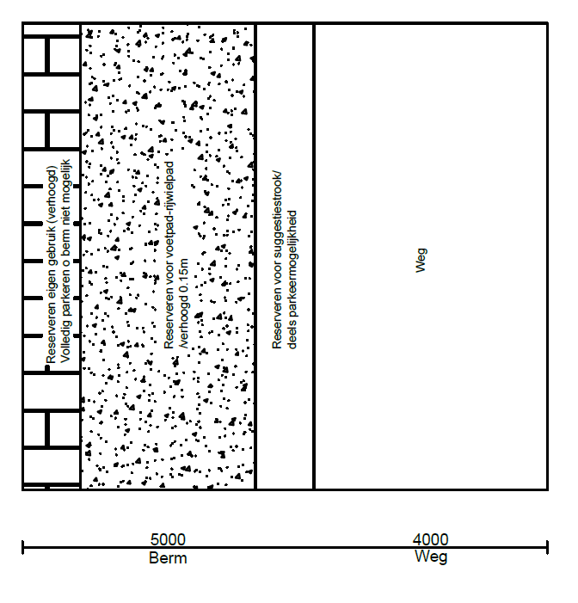

Bermbreedte (> 5m)
Situering/afstand van randweg (m):
- 0,0m – grenslijn
Toevoeging:
- 0,0m – 5,0m (reserveren voor parkeren);
- 5,5m – grenslijn (reserveren voor voetpad-rijwielpad/verhoogd 0,15m);

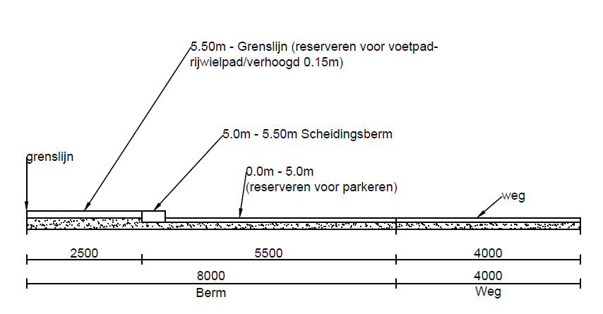

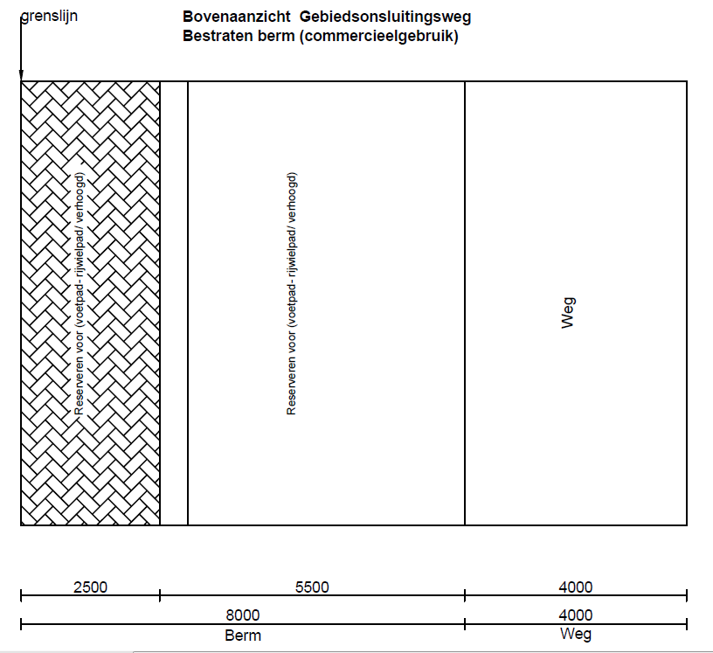

Richtlijnen voor bermverharding – Privégebruik

Bij de indiening van de aanvraag voor vergunning ten behoeve van bermverharding voor commercieel gebruik zijn de bescheiden vereist, zoals in Bijlage 1 genoemd.

Het afhandelingsproces van de vergunningsaanvraag geschiedt volgens de stappen, zoals genoemd in Bijlage A.

De verkeerstechnische beoordeling van de aanvraag geschiedt vervolgens volgens de punten, zoals genoemd in Bijlage B.

Tenslotte mag bermverharding voor privégebruik langs erftoegangswegen en gebiedsontsluitingswegen geschieden, waarbij de inrichting van de berm afhankelijk van het wegtype en de bermbreedte op de volgende manieren geschiedt:

Erftoegangsweg

Bermbreedte (0-3m)
Situering/ afstand van randweg (m):
- 0,0m – grenslijn
Toevoeging:
- 0,0m - 1,5m (reserveren voor voetpad/verhoogd 0,15m);
- 1,6m - grenslijn (reserveren voor “eigen gebruik”) verhoogd aan te leggen (max. 0,15m)

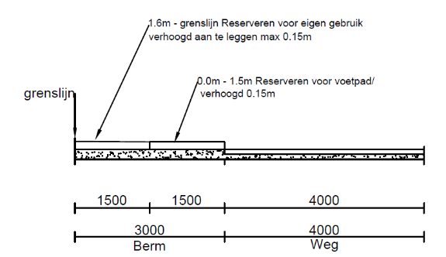

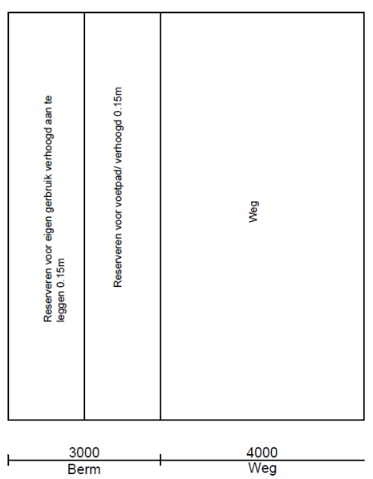

Bermbreedte (3-5m)
Situering/afstand van randweg (m):
- 0,0m – grenslijn
Toevoeging:
- 0,0m - 1,0m (reserveren voor suggestiestrook/deels parkeermogelijkheid);
- 1,1m – 2,6m (reserveren voor voetpad/verhoogd 0,15m);
- 2,7m - grenslijn (reserveren voor “eigen gebruik”) verhoogd aan te leggen (max. 0,15m)

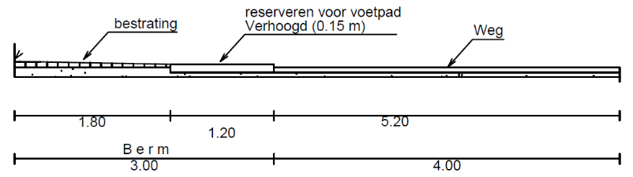

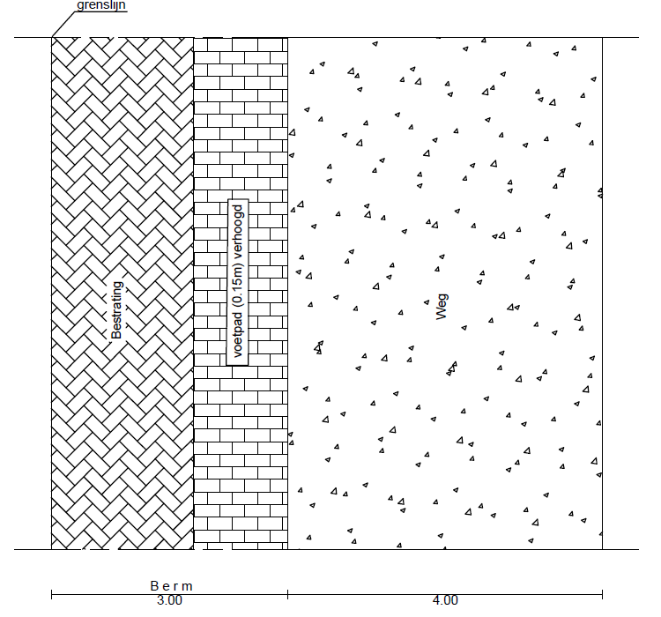

Bermbreedte (> 5m)
Situering/afstand van randweg (m):
- 0,0m – grenslijn
Toevoeging:
- 0,0m – 2,5m (reserveren voor langsparkeren);
- 2,6m – 4,1m (reserveren voor voetpad/verhoogd 0,15m);
- 4,2m - grenslijn (reserveren voor “eigen gebruik”) verhoogd aan te leggen (max. 0,15m)
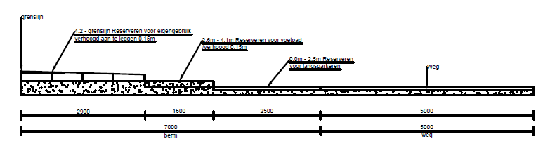

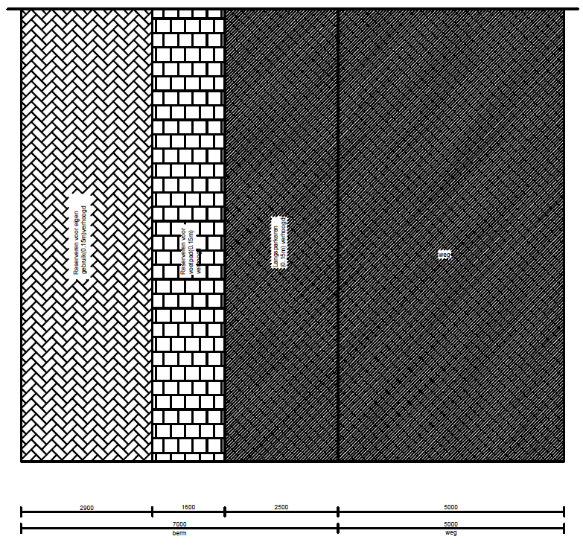

Gebiedsontsluitingsweg

Bermbreedte (0-3m)
Situering/afstand van randweg (m):
- 0,0m – grenslijn
Toevoeging:
- 0,0m – 2.0m (reserveren voor voetpad/verhoogd 0,15m);
- 2,0m - grenslijn (reserveren voor “eigen gebruik”) verhoogd aan te leggen (max. 0,15m)

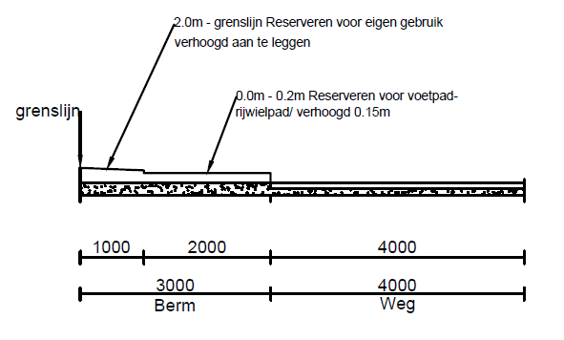

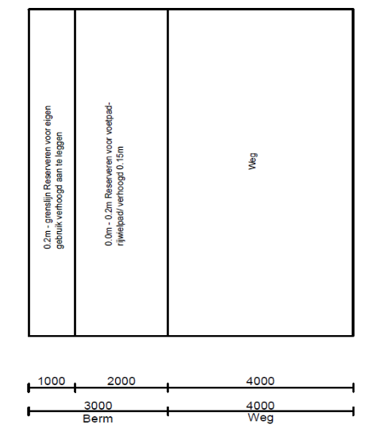

Bermbreedte (3-5m)
Situering/afstand van randweg (m):
- 0,0m – grenslijn
Toevoeging:
- 0,0m - 1,0m (reserveren voor suggestiestrook/ deels parkeermogelijkheid);
- 1,0m – 4.0m (reserveren voor voetpad-rijwielpad/verhoogd 0,15m);
- 4,0m - grenslijn (reserveren voor “eigen gebruik”) verhoogd aan te leggen (max. 0,15m). Volledig parkeren op de berm niet mogelijk.
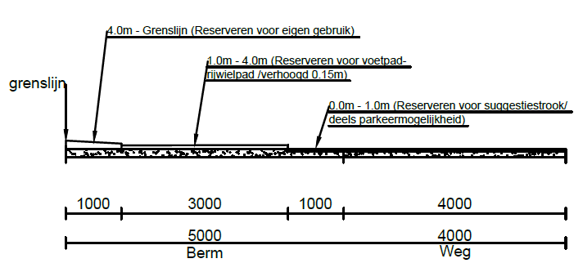

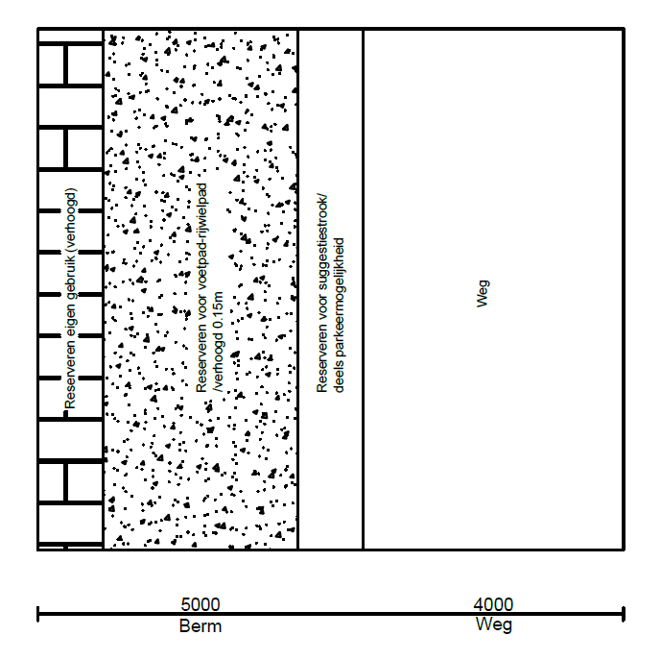

Bermbreedte (> 5m)
Situering/afstand van randweg (m):
- 0,0m – grenslijn
Toevoeging:
- 0,0m – 5,0m (reserveren voor parkeren);
- 5,5m – grenslijn (reserveren voor voetpad-rijwielpad/verhoogd 0.15m);

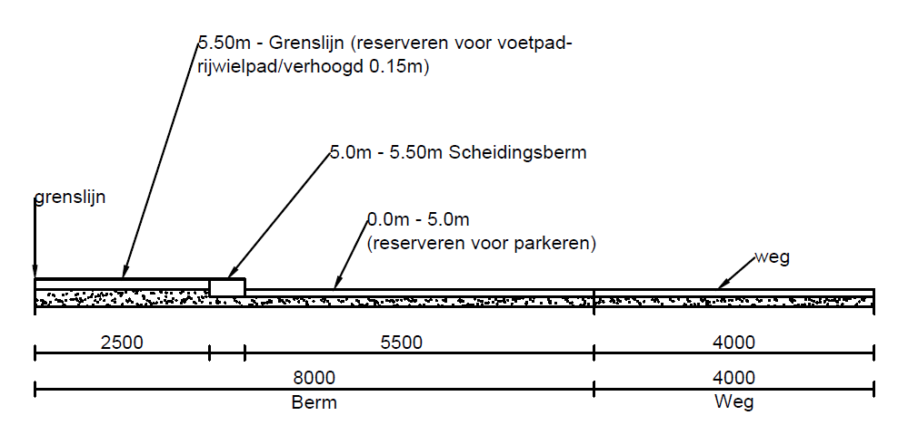

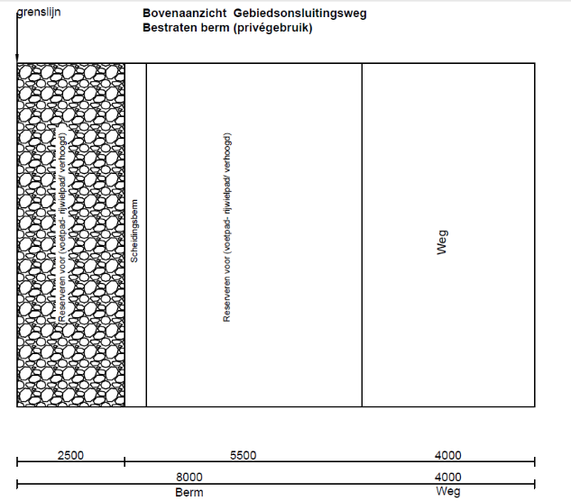

RICHTLIJNEN VOOR HET PLAATSEN VAN Reclameborden

Bij de indiening van de aanvraag voor een vergunning ten behoeve van bermverharding voor commercieel gebruik zijn de bescheiden vereist, zoals in Bijlage 1 genoemd.

Het afhandelingsproces van de vergunningsaanvraag geschiedt volgens de stappen, zoals genoemd in Bijlage A.

De verkeerstechnische beoordeling van de aanvraag geschiedt vervolgens volgens de punten, zoals genoemd in Bijlage B.

Tenslotte mag het plaatsen van reclameborden alleen langs gebiedsontsluitingswegen (type klein) en stroomwegen (type groot) geschieden, waarbij de inrichting van de berm afhankelijk van de bermbreedte op de volgende manieren geschiedt:

Gebiedsontsluitingsweg

Bermbreedte (0-3m)
Situering/afstand van randweg (m):
- 2,0m
Toevoeging:
- 0,0m – 2.0m (reserveren voor voetpad/verhoogd 0,15m);
- 2,0 m reclamebord (hoogte max. 1,00m, breedte max. 0,6m/geen oplichtende reclame)
- 2,0m - grenslijn (reserveren voor “eigen gebruik”) verhoogd aan te leggen (max. 0,15m)
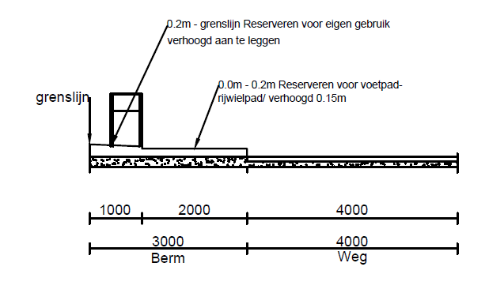

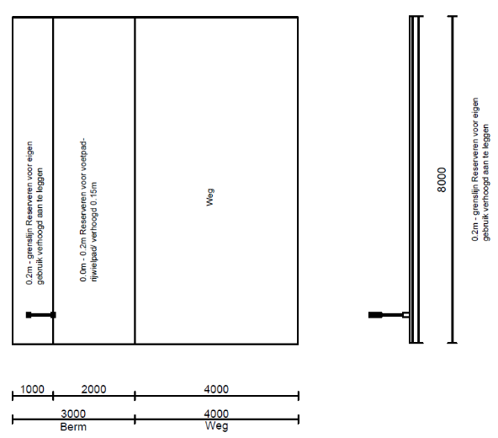

Bermbreedte (3-5m)
Situering/afstand van randweg (m):
- 4,0m
Toevoeging:
- 0,0m - 1,0m (reserveren voor suggestiestrook/deels parkeermogelijkheid);
- 1,0m – 4,0m (reserveren voor voetpad-rijwielpad/verhoogd 0,15m);
- 4,0m reclamebord (hoogte max. 1,00m, breedte max. 0,6m/geen oplichtende reclame)
- 4,0m - grenslijn (reserveren voor “eigen gebruik”) verhoogd aan te leggen (max. 0,15m).

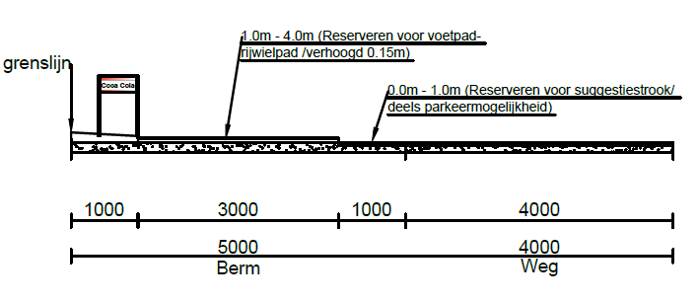

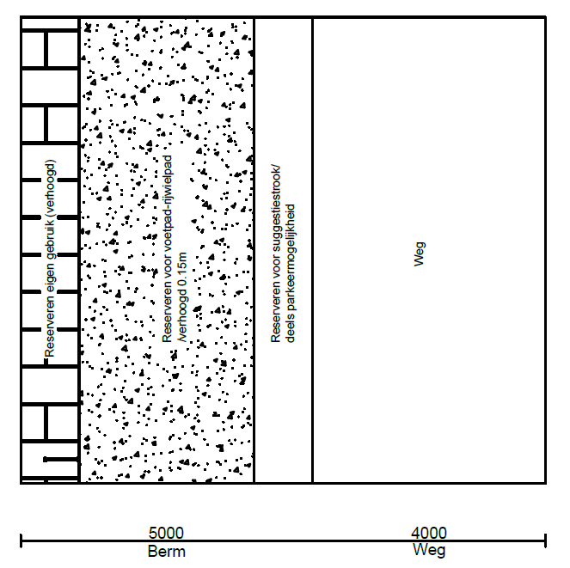

Bermbreedte (> 5m)
Situering/afstand van randweg (m):
- 5,5m
Toevoeging:
- 0,0m – 2,5m (reserveren voor langsparkeren);
- 2,5m – 5,5m (reserveren voor voetpad-rijwielpad/verhoogd 0,15m);
- 5,5m reclamebord (hoogte max. 1.00m, breedte max. 0,6m/geen oplichtende reclame) verhoogd aan te leggen min. 0,15m
- 5,5m - grenslijn (reserveren voor “eigen gebruik”) verhoogd aan te leggen (max. 0,15m).

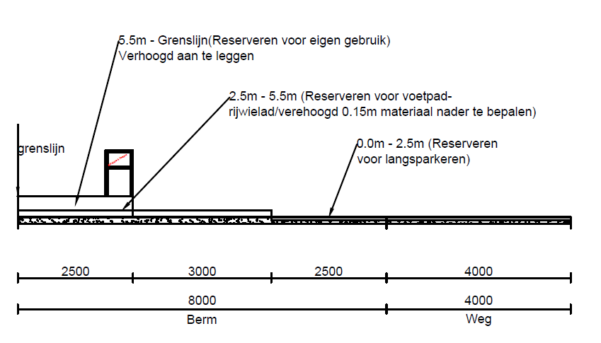

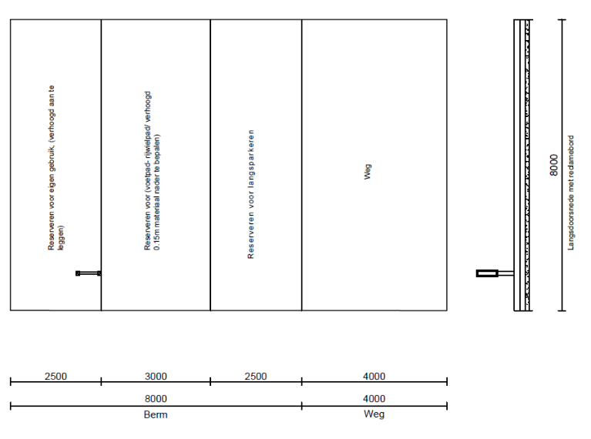

Stroomweg

Bermbreedte (>5m)
Situering/afstand van randweg (m):
- 5,5m
Toevoeging:
- 0,0m – 5,0m (reserveren voor vluchtstrook);
- 5,5m reclamebord (hoogte max. 5,00m, breedte max. 6,0m/toestemming oplichtende reclame)
- 5,5m - grenslijn (reserveren voor “overheid gebruik”) verhoogd aan te leggen (max. 0,15m)
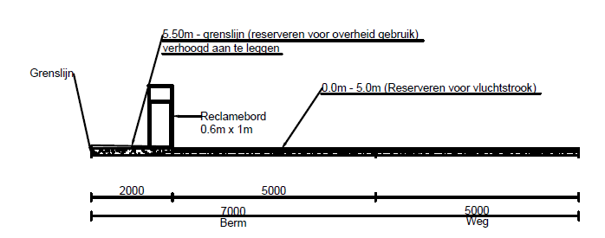

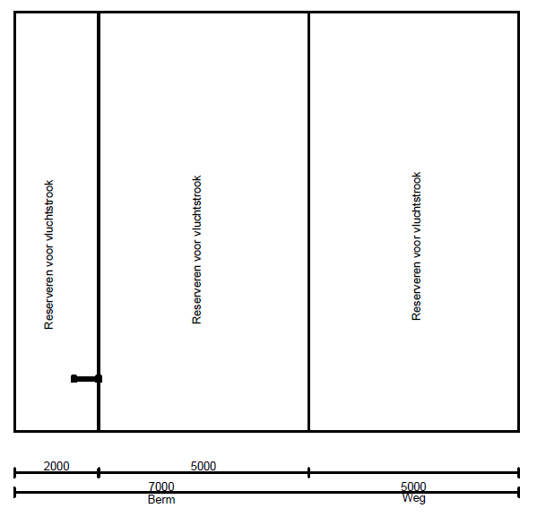

Bermbreedte (>10m)
Situering/afstand van randweg (m):
- 5,5m
Toevoeging:
- 0,0m – 10,0m (reserveren voor vluchtstrook);
- 10,5 m reclamebord (hoogte max. 5,00m, breedte max. 6,0m/toestemming oplichtende reclame)
- 10,5m - grenslijn (reserveren voor “overheidsgebruik”) verhoogd aan te leggen (max. 0,15m)

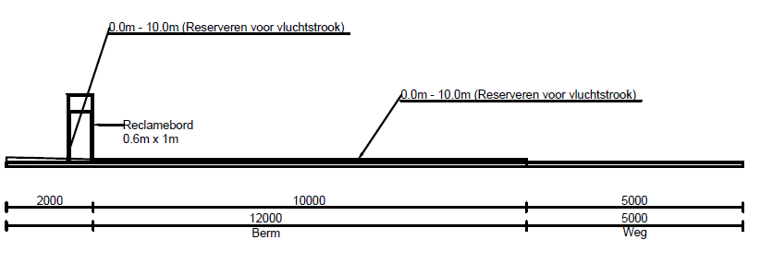

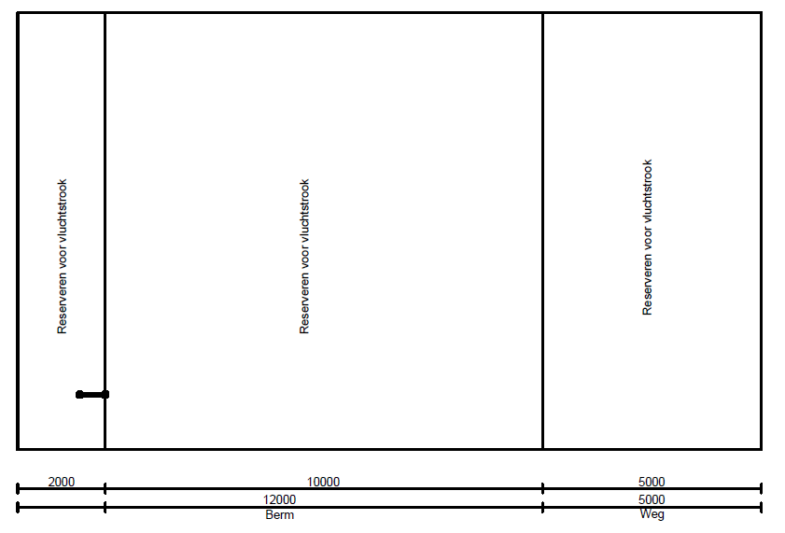

RICHTLIJNEN VOOR HET PLAATSEN VAN Kraampjes

Bij de indiening van de aanvraag voor vergunning ten behoeve van bermverharding voor commercieel gebruik zijn de bescheiden vereist, zoals in Bijlage 1 genoemd.

Het afhandelingsproces van de vergunningsaanvraag geschiedt volgens de stappen, zoals genoemd in Bijlage A.

De verkeerstechnische beoordeling van de aanvraag geschiedt vervolgens volgens de punten, zoals genoemd in Bijlage B.

Tenslotte mag het plaatsen van kraampjes alleen langs gebiedsontsluitingswegen met een bermbreedte groter dan 5m, waarbij de inrichting van de berm op de volgende manier geschiedt:

Bermbreedte (> 5m)

Situering/afstand van randweg (m):
- 5,5m
Toevoeging:
- 0,0m - 2,5m (reserveren voor langsparkeren);
- 2,5m - 5,5m (reserveren voor voetpad-rijwielpad/verhoogd 0,15m);
- 5,5m kraampje (hoogte max. 3,00m, breedte max. 2,0m) met parkeervergunning.
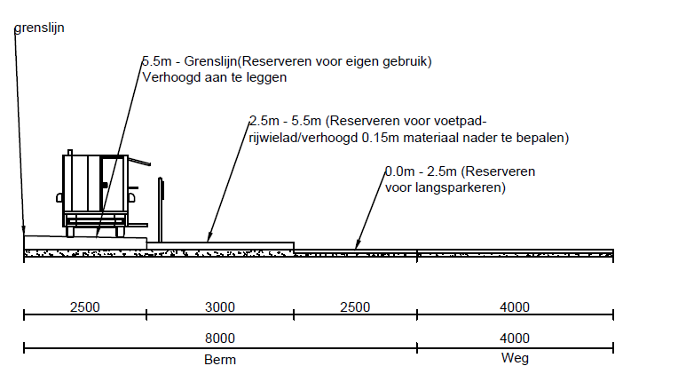

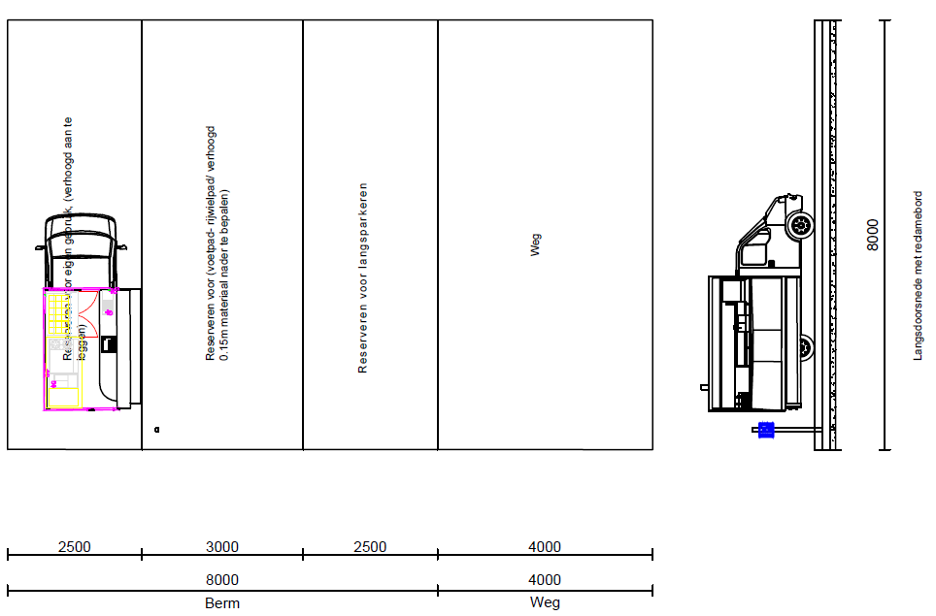

Richtlijnen voor het Plaatsen van stootblokken/afzetblokken

Bij de indiening van de aanvraag voor vergunning ten behoeve van bermverharding voor commercieel gebruik zijn de bescheiden vereist, zoals in Bijlage 1 genoemd.

Het afhandelingsproces van de vergunningsaanvraag geschiedt volgens de stappen, zoals genoemd in Bijlage A.

De verkeerstechnische beoordeling van de aanvraag geschiedt vervolgens volgens de punten, zoals genoemd in Bijlage B.

Tenslotte mag het plaatsen van stootblokken/afzetblokken alleen langs erftoegangswegen geschieden, waarbij de inrichting van de berm afhankelijk van de bermbreedte op de volgende manieren geschiedt:

Bermbreedte (0-3m)
Situering/afstand van randweg (m):
- 1,6m
Toevoeging:
- 0,0m – 1,5m (reserveren voor voetpad/verhoogd 0,15m);
- 1,6m stootblokken (hoogte max. 0,25m, h.o.h. afstand 1,0m, kleur stootblokken: rood/wit);
- 2,0m - grenslijn (reserveren voor “eigen gebruik”) verhoogd aan te leggen (max. 0,15m)
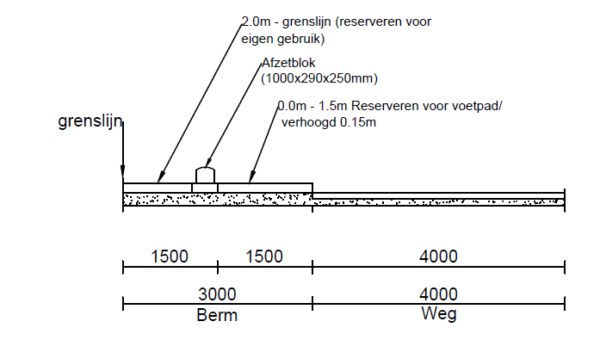

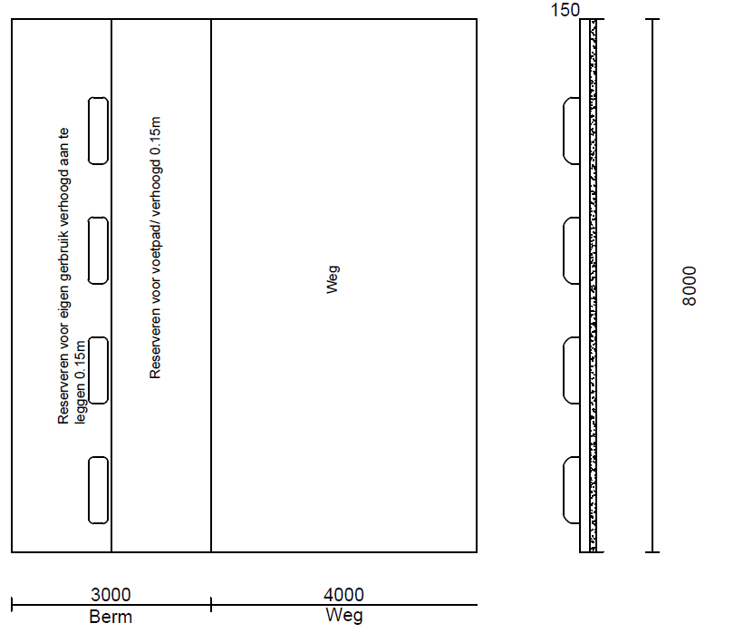

Bermbreedte (3-5m)
Situering/afstand van randweg (m):
- 2,7m
Toevoeging:
- 0,0m – 1,0m (reserveren voor suggestiestrook/deels parkeermogelijkheid);
- 1,1m – 2,6m (reserveren voor voetpad/verhoogd 0,15m);
- 2,7m stootblokken (hoogte max. 0,25m, h.o.h. afstand 1,0m, kleur stootblokken: rood/wit);
- 3,2m - grenslijn (reserveren voor “eigen gebruik”) verhoogd aan te leggen (max. 0,15m)

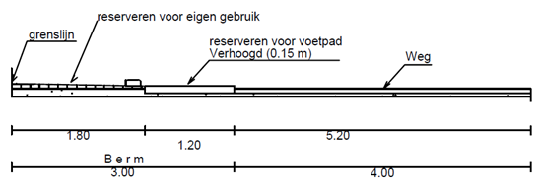
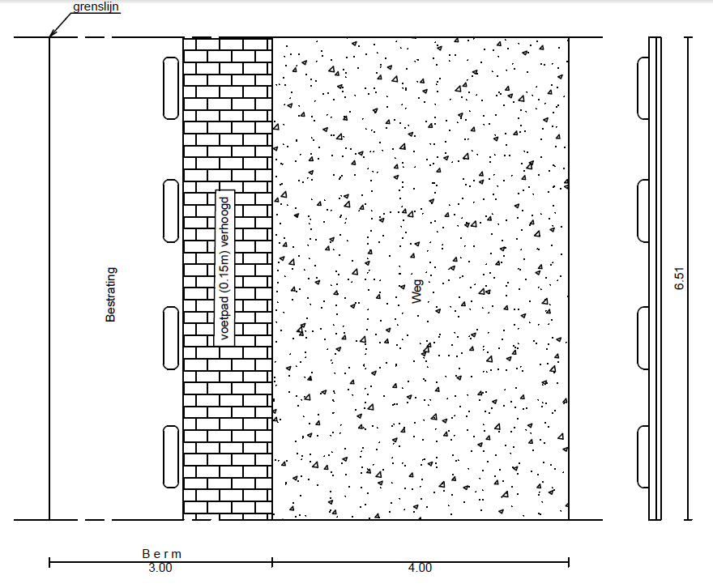

Bermbreedte (>5m)
Situering/afstand van randweg (m):
- 4,2m
Toevoeging:
- 0,0m – 2,5m (reserveren voor langsparkeren);
- 2,6m – 4,1m (reserveren voor voetpad/verhoogd 0,15m);
- 4,2m stootblokken (hoogte max. 0,25m, h.o.h. afstand 1,0m, kleur stootblokken: rood/wit);
- 5,0m - grenslijn (reserveren voor “eigen gebruik”) verhoogd aan te leggen (max. 0,15m)

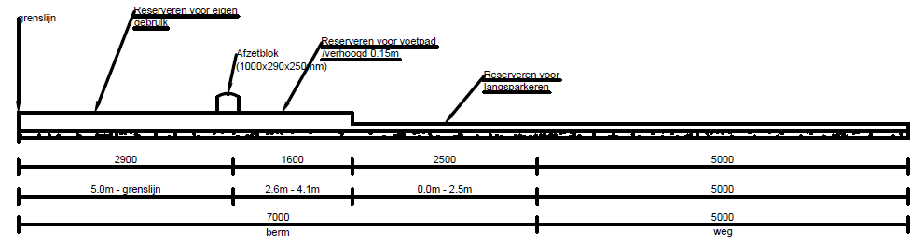

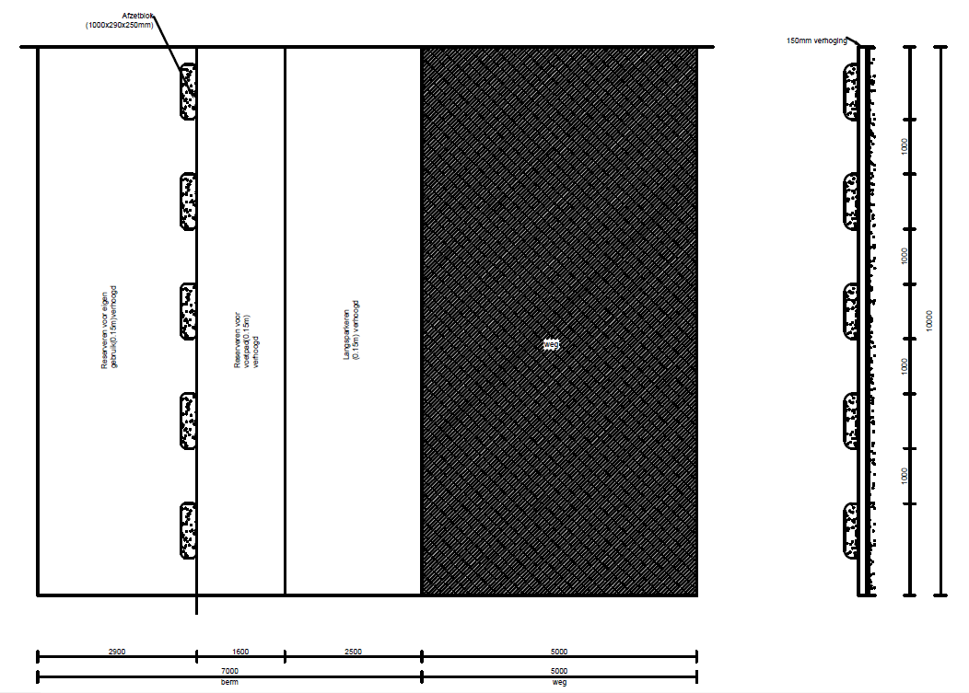

Richtlijnen voor het Plaatsen van afzetpalen

Bij de indiening van de aanvraag voor vergunning ten behoeve van bermverharding voor commercieel gebruik zijn de bescheiden vereist, zoals in Bijlage 1 genoemd.

Het afhandelingsproces van de vergunningsaanvraag geschiedt volgens de stappen, zoals genoemd in Bijlage A.

De verkeerstechnische beoordeling van de aanvraag geschiedt vervolgens volgens de punten, zoals genoemd in Bijlage B.

Tenslotte mag het plaatsen van afzetpalen alleen langs erftoegangswegen geschieden, waarbij de inrichting van de berm afhankelijk van de bermbreedte op de volgende manieren geschiedt:

Bermbreedte (0-3m)
Situering/afstand van randweg (m):
- 1,6m
Toevoeging:
- 0,0m – 1,5m (reserveren voor voetpad/verhoogd 0,15m);
- 1,6m afzetpaal (hoogte max. 0,8m, h.o.h. afstand 1,5m, kleur stootblokken: rood/wit);
- 1,8m - grenslijn (reserveren voor “eigen gebruik”) verhoogd aan te leggen (max. 0,15m)
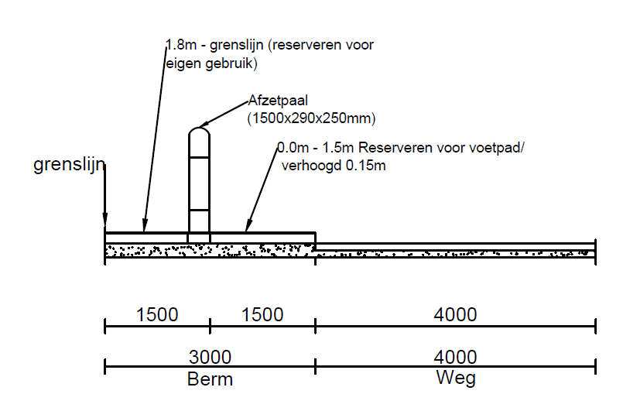
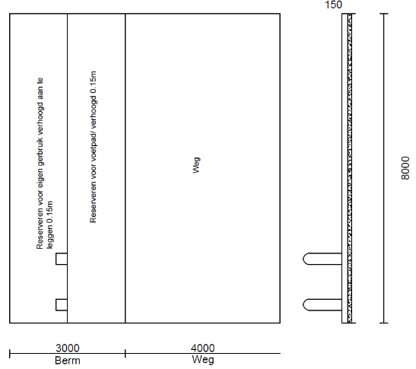

Bermbreedte (3-5m)
Situering/afstand van randweg (m):
- 2,7m
Toevoeging:
- 0,0m – 1,0m (reserveren voor suggestiestrook/deels parkeermogelijkheid);
- 1,1m – 2,6m (reserveren voor voetpad/verhoogd 0,15m);
- 2,7m afzetpaal (hoogte max. 0,8m, h.o.h. afstand 1,5m, kleur stootblokken: rood/wit);
- 3.0m - grenslijn (reserveren voor “eigen gebruik”) verhoogd aan te leggen (max. 0,15m)

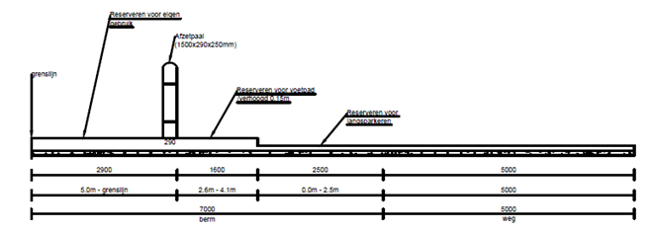

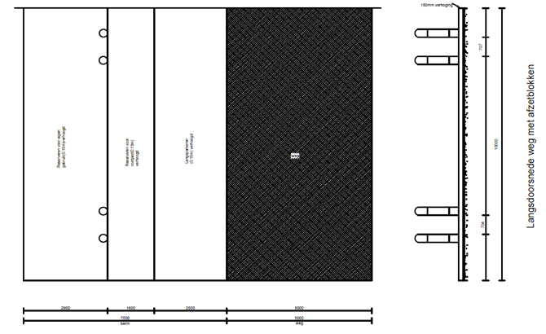

Bermbreedte (>5m)
Situering/afstand van randweg (m):
- 4,2m
Toevoeging:
- 0,0m – 2,5m (reserveren voor langsparkeren);
- 2,6m – 4,1m (reserveren voor voetpad/verhoogd 0,15m);
- 4,2m afzetpalen (hoogte max. 0.8m, h.o.h. afstand 1,5m, kleur stootblokken: rood/wit);
- 5,0m - grenslijn (reserveren voor “eigen gebruik”) verhoogd aan te leggen (max. 0,15m)
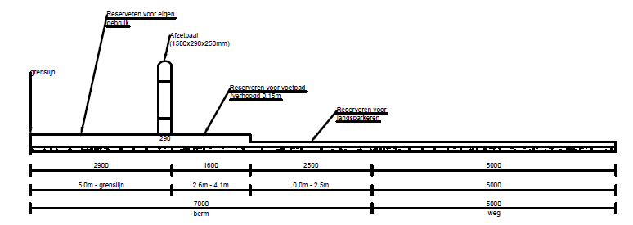

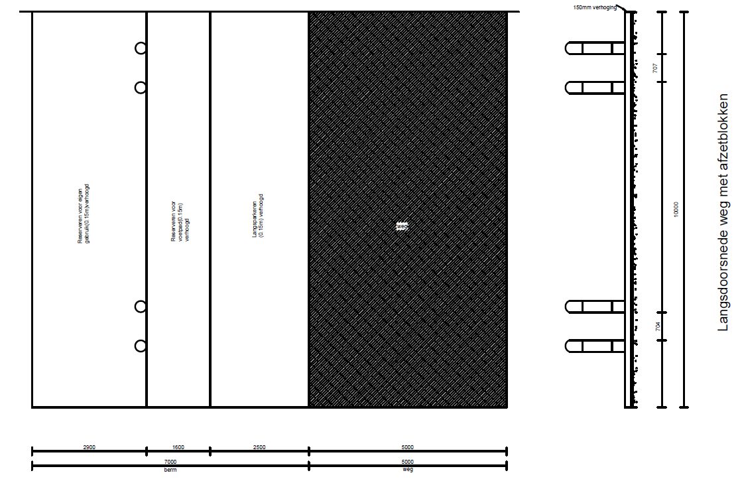

Richtlijnen voor het Plaatsen van Bermafbakening

Bij de indiening van de aanvraag voor vergunning ten behoeve van bermverharding voor commercieel gebruik zijn de bescheiden vereist, zoals in Bijlage 1 genoemd.

Het afhandelingsproces van de vergunningsaanvraag geschiedt volgens de stappen, zoals genoemd in Bijlage A.

De verkeerstechnische beoordeling van de aanvraag geschiedt vervolgens volgens de punten, zoals genoemd in Bijlage B.

Tenslotte mag het plaatsen van bermafbakening alleen langs erftoegangswegen geschieden, waarbij de inrichting van de berm afhankelijk van de bermbreedte op de volgende manieren geschiedt:

Bermbreedte (0-3m)
Situering/afstand van randweg (m):
- 1,6m
Toevoeging:
- 0,0m – 1,5m (reserveren voor voetpad/verhoogd 0,15m);
- 1,6m afzetpaal (hoogte max. 0,8m, h.o.h. afstand 1,5m, kleur stootblokken: rood/wit);
- 1.8m - grenslijn (reserveren voor “eigen gebruik”) verhoogd aan te leggen (max. 0,15m)
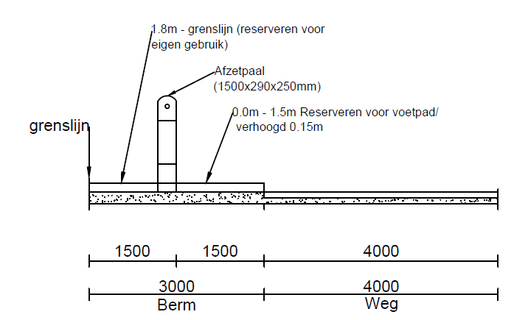

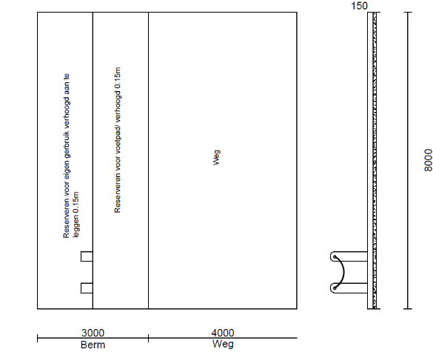

Bermbreedte (3-5m)
Situering/afstand van randweg (m):
- 2,7m
Toevoeging:
- 0,0m – 1,0m (reserveren voor suggestiestrook/deels parkeermogelijkheid);
- 1,1m – 2,6m (reserveren voor voetpad/verhoogd 0,15m);
- 2,7m afzetpaal (hoogte max. 0.8m, h.o.h. afstand 1,5m, kleur stootblokken: rood/wit);
- 3.0m - grenslijn (reserveren voor “eigen gebruik”) verhoogd aan te leggen (max. 0.15m)
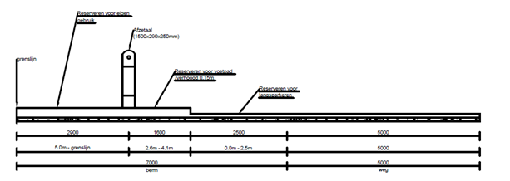

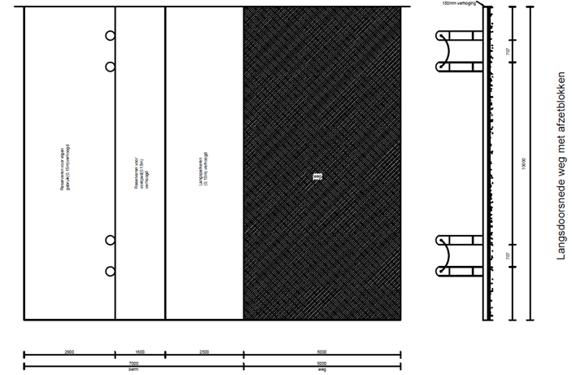

Bermbreedte (>5m)
Situering/afstand van randweg (m):
- 4,2m
Toevoeging:
- 0,0m – 2,5m (reserveren voor langsparkeren);
- 2,6m – 4,1m (reserveren voor voetpad/verhoogd 0,15m);
- 4,2m afzetpalen (hoogte max. 0,8m, h.o.h. afstand 1,5m, kleur stootblokken: rood/wit);
- 5,0m - grenslijn (reserveren voor “eigen gebruik”) verhoogd aan te leggen (max. 0,15m)
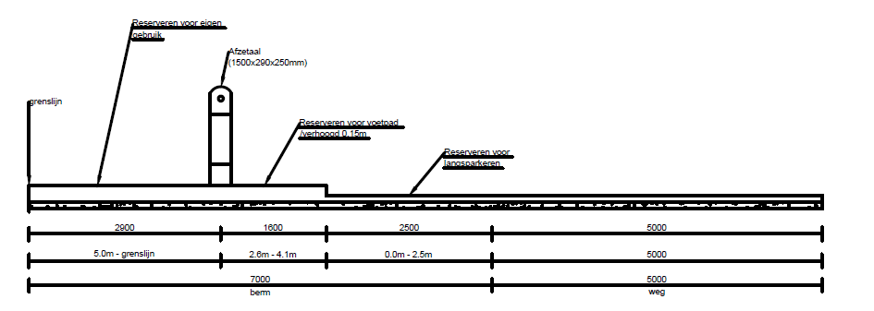

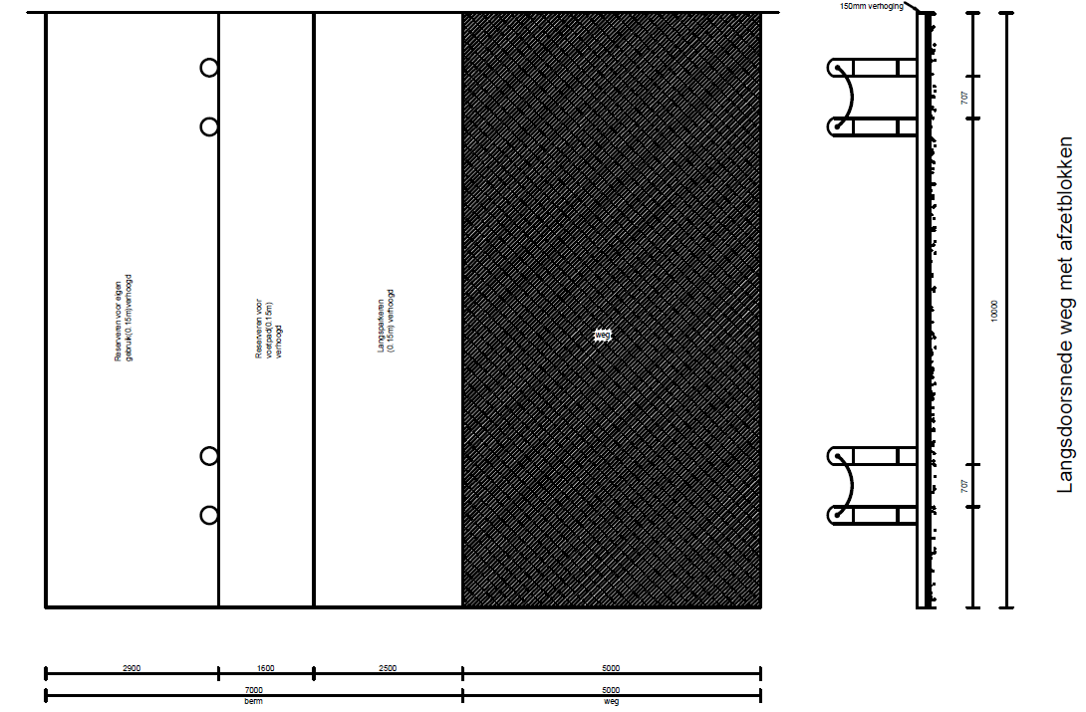

Richtlijnen voor het Plaatsen van Tijdelijke obstakels

Bij de indiening van de aanvraag voor vergunning ten behoeve van bermverharding voor commercieel gebruik zijn de bescheiden vereist, zoals in Bijlage 1 genoemd.

Het afhandelingsproces van de vergunningsaanvraag geschiedt volgens de stappen, zoals genoemd in Bijlage A.

De verkeerstechnische beoordeling van de aanvraag geschiedt vervolgens volgens de punten, zoals genoemd in Bijlage B.

Tenslotte mag het plaatsen van bermafbakening alleen langs erftoegangswegen geschieden, waarbij de inrichting van de berm afhankelijk van de bermbreedte op de volgende manieren geschiedt:

Bermbreedte (0-3m)
Situering/afstand van randweg (m):
- 1,6m
Toevoeging:
- 0,0m - 1,5m (reserveren voor voetpad/verhoogd 0,15m);
- 1,6m obstakel (breedte obstakel < 1,4m; rekeninghoudend met loopcomfort op het voetpad)
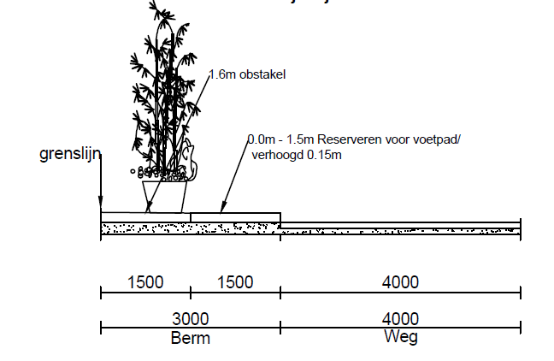

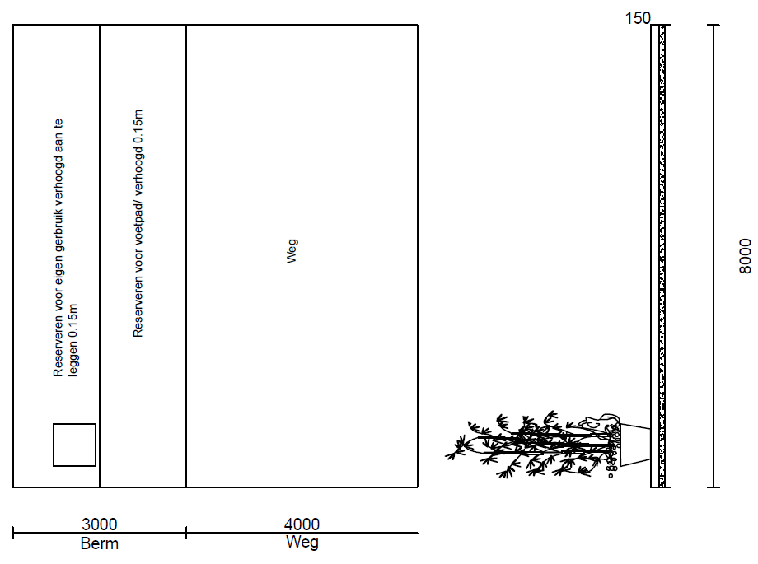

Bermbreedte (3-5m)
Situering/afstand van randweg (m):
- 2,7m
Toevoeging:
- 0,0m - 1,0m (reserveren voor suggestiestrook/deels parkeermogelijkheid);
- 1,1m – 2,6m (reserveren voor voetpad/verhoogd 0,15m);
- 2,7m obstakel (breedte obstakel < 2,3m; rekening houdend met loopcomfort op het voetpad)

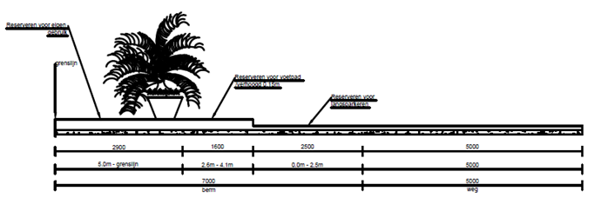

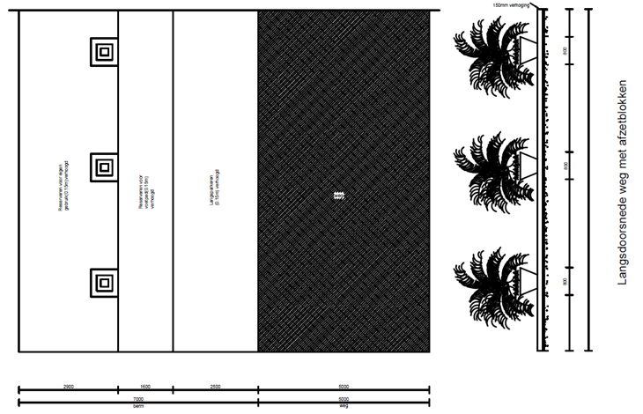

Bermbreedte (> 5m)
Situering/afstand van randweg (m):
- 5,0m
Toevoeging:
- 0,0m – 2,5m (reserveren voor langsparkeren);
- 2,6m – 4,1m (reserveren voor voetpad/verhoogd 0,15m);
- 5,0m obstakel (breedte obstakel < 2m; rekening houdend met loopcomfort op het voetpad)
